Обтекание эллиптического цилиндра и плоской пластины идеальной несжимаемой жидкостью

Постановка задачи
Условие задачи: Идеальная несжимаемая жидкость обтекает эллиптический цилиндр с полуосями a и b. Большая полуось эллипса находится под заданным углом атаки α к направлению потока. Скорость жидкости на бесконечно большом расстоянии от цилиндра обозначим V∞. Важным предельным случаем является обтекание плоской пластины: эллиптического цилиндра с малой полуосью нулевой толщины.
b
a
V∞
α
Цели работы:
- Получение для визуального анализа картин течения: линии тока, распределения скорости.
- Вычисление подъемной силы, силы сопротивления и момента сил, действующих на пластину или эллипс, и сравнение с теоретическими оценками.

Результаты работы
α = 1°, b = 10 мм
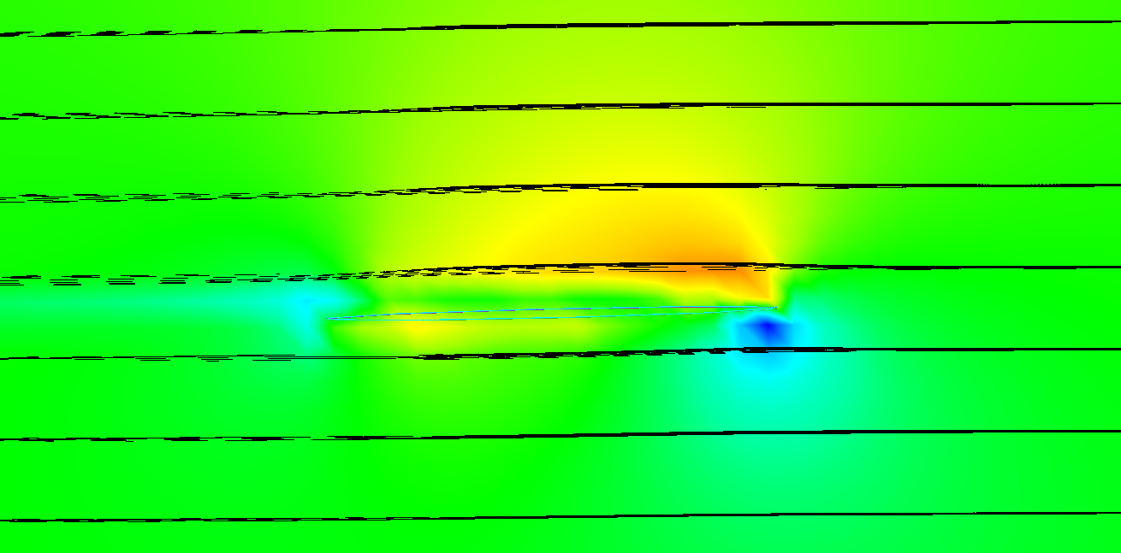
Рисунок 1, Обтекание эллипса с α = 1° и b = 10 мм (заливка по скорости)
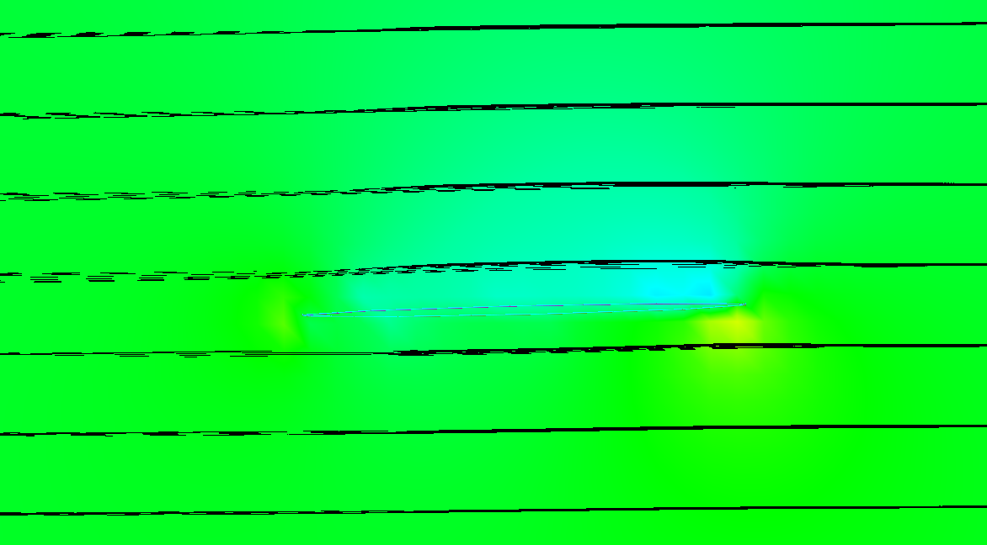
Рисунок 2, Обтекание эллипса с α = 1° и b = 10 мм (заливка по давлению)
α, ° | а, мм | b, мм | R_{xe} | R_{ye} | L_{ze} | R_{xt} | R_{yt} | L_{zt}
1 | 500 | 10 | 0.01 | 0.42 | -0.1 | -0.01 | 0.5 | -0.14

α = 5°, b = 10 мм
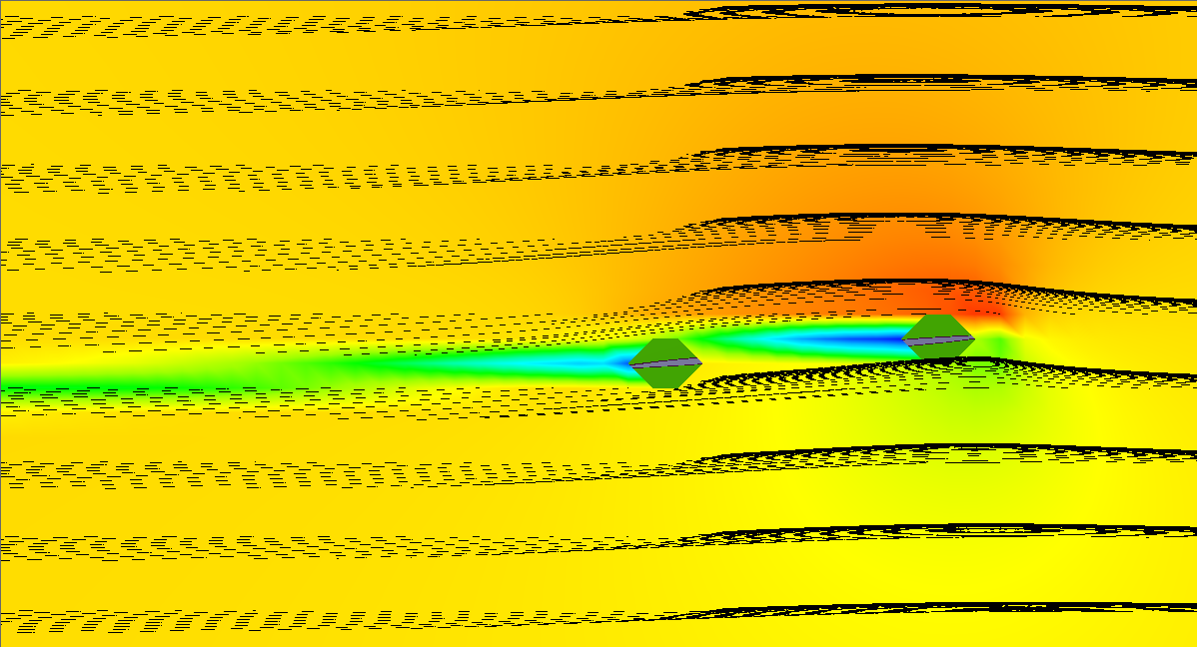
Рисунок 3, Обтекание эллипса с α = 5° и b = 10 мм (заливка по скорости)
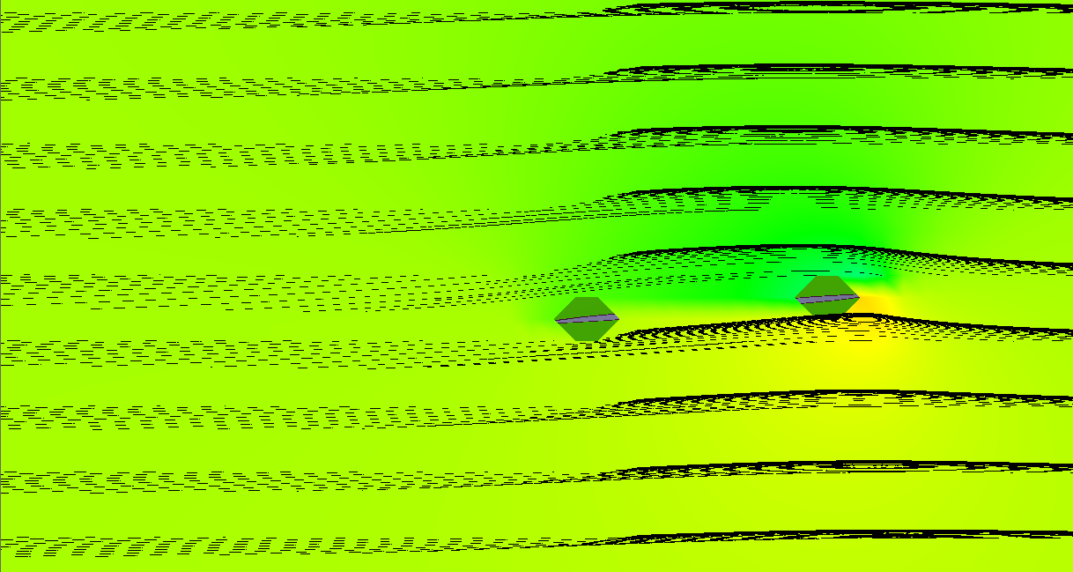
Рисунок 4, Обтекание эллипса с α = 5° и b = 10 мм (заливка по давлению)
α, ° | а, мм | b, мм | R_{xe} | R_{ye} | L_{ze} | R_{xt} | R_{yt} | L_{zt}
5 | 500 | 10 | 0.22 | 2.44 | -0.42 | -0.24 | 2.73 | -0.68

α = 3°, b = 100 мм
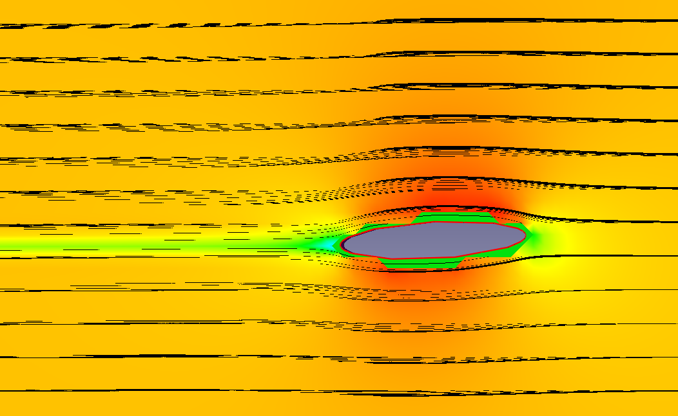
Рисунок 5, Обтекание эллипса с α = 3° и b = 100 мм (заливка по скорости)
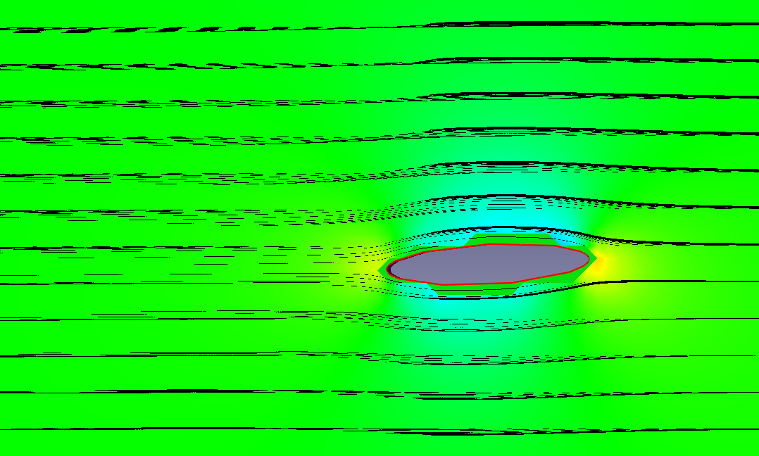
Рисунок 6, Обтекание эллипса с α = 3° и b = 100 мм (заливка по давлению)
α, ° | а, мм | b, мм | R_{xe} | R_{ye} | L_{ze} | R_{xt} | R_{yt} | L_{zt}
3 | 500 | 100 | 0.11 | 0.6 | -0.34 | -0.09 | 1.64 | -0.41

Здесь введены следующие обозначения:
α ― угол между большой полуосью и направлением потока;
a ― размер большой полуоси эллипса;
b ― размер малой полуоси эллипса;
R_{xe} и R_{ye} ― полученные в численном эксперименте значения сил, действующие на пластину соответственно в направлении осей Х и Y;
L_{ze} ― полученное численном эксперименте значение момента сил, действующих на пластину;
R_{xt,}, R_{yt,}, L_{zt} ― те же величины, рассчитанные теоретически по формулам.

